«Знать, чтобы спасти!» на Паустовского

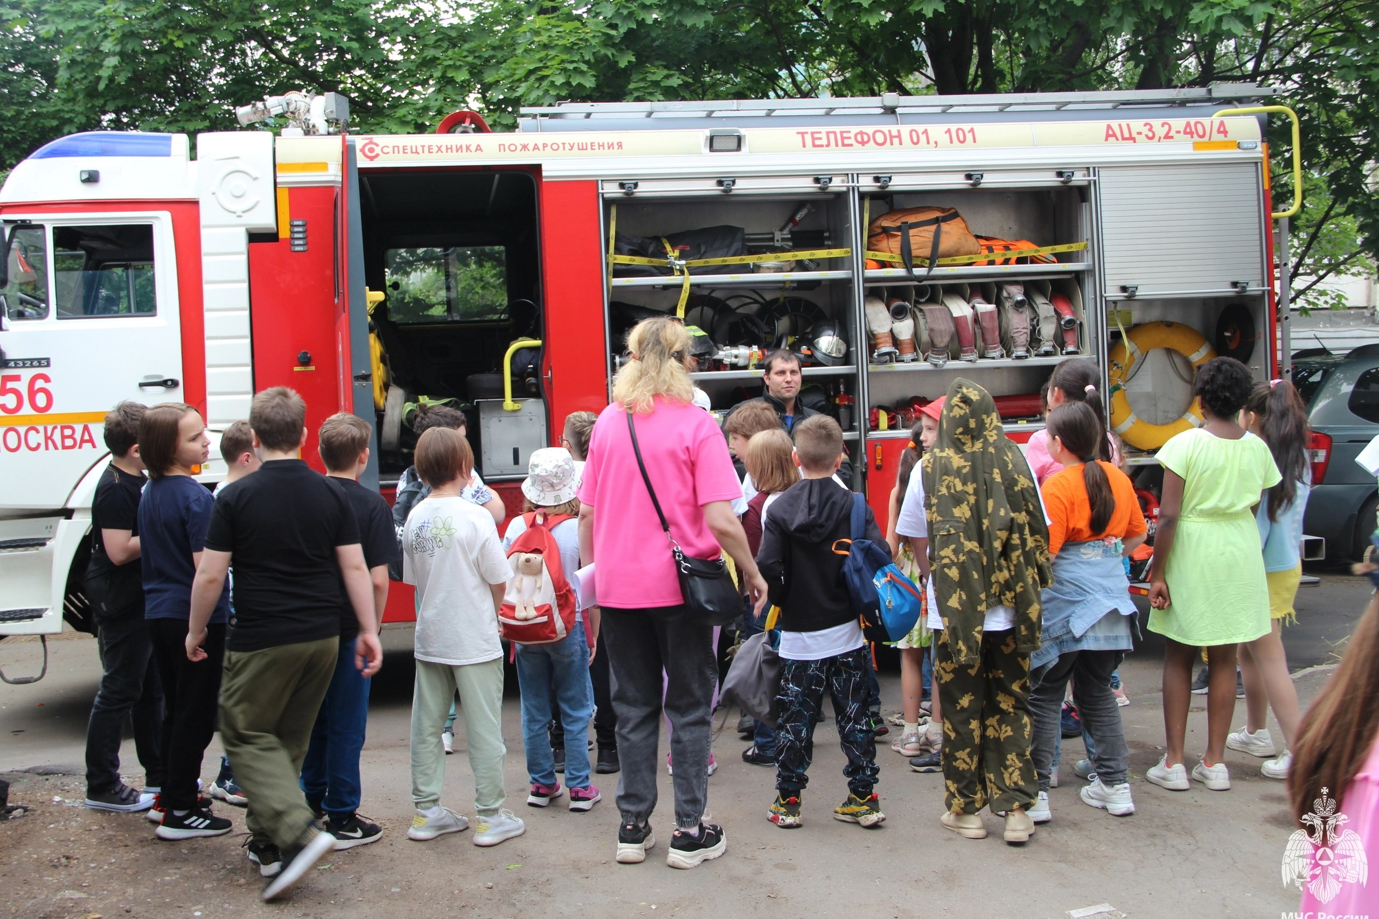

В 2023 году Объединение культурных центров Юго-Западного округа г. Москвы совместно с Управлением по ЮЗАО ГУ МЧС России по городу Москве запустили социальный проект «Знать, чтобы спасти!».
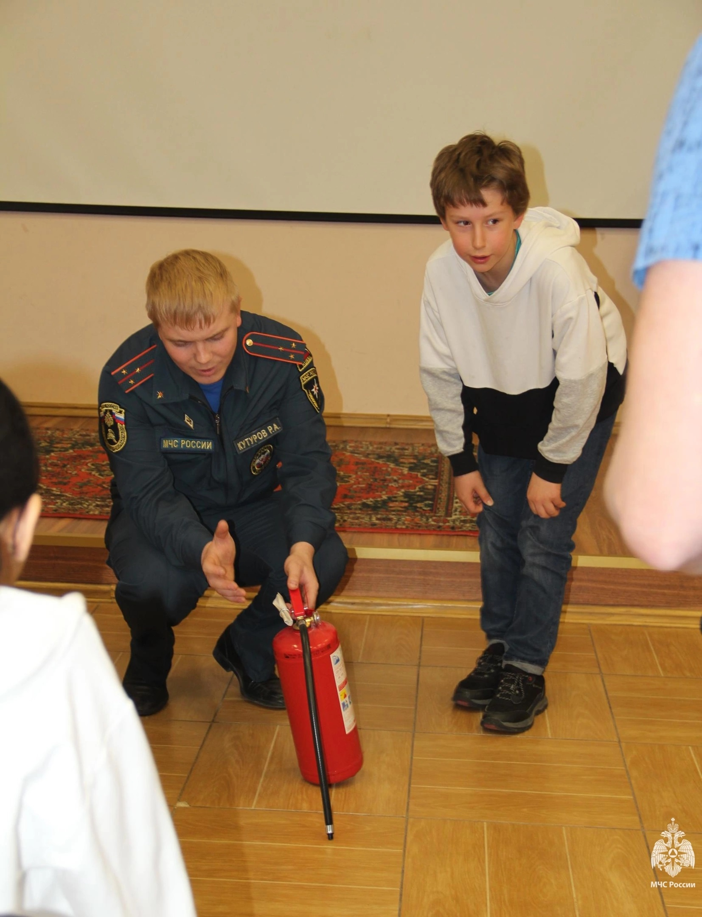

Целью проекта является распространение знаний об оказании первой помощи и формирование навыков эффективных действий в экстремальных ситуациях, в том числе среди детей и подростков.

Так, в Библиотеке № 170, прошла очередная встреча сотрудников МЧС с детьми.
Мероприятие провели сотрудники Управления, Анастасия Трунчева, Радислав Кутуров, дежурный караул 56 ПСЧ, и мотогруппа экстренного реагирования.
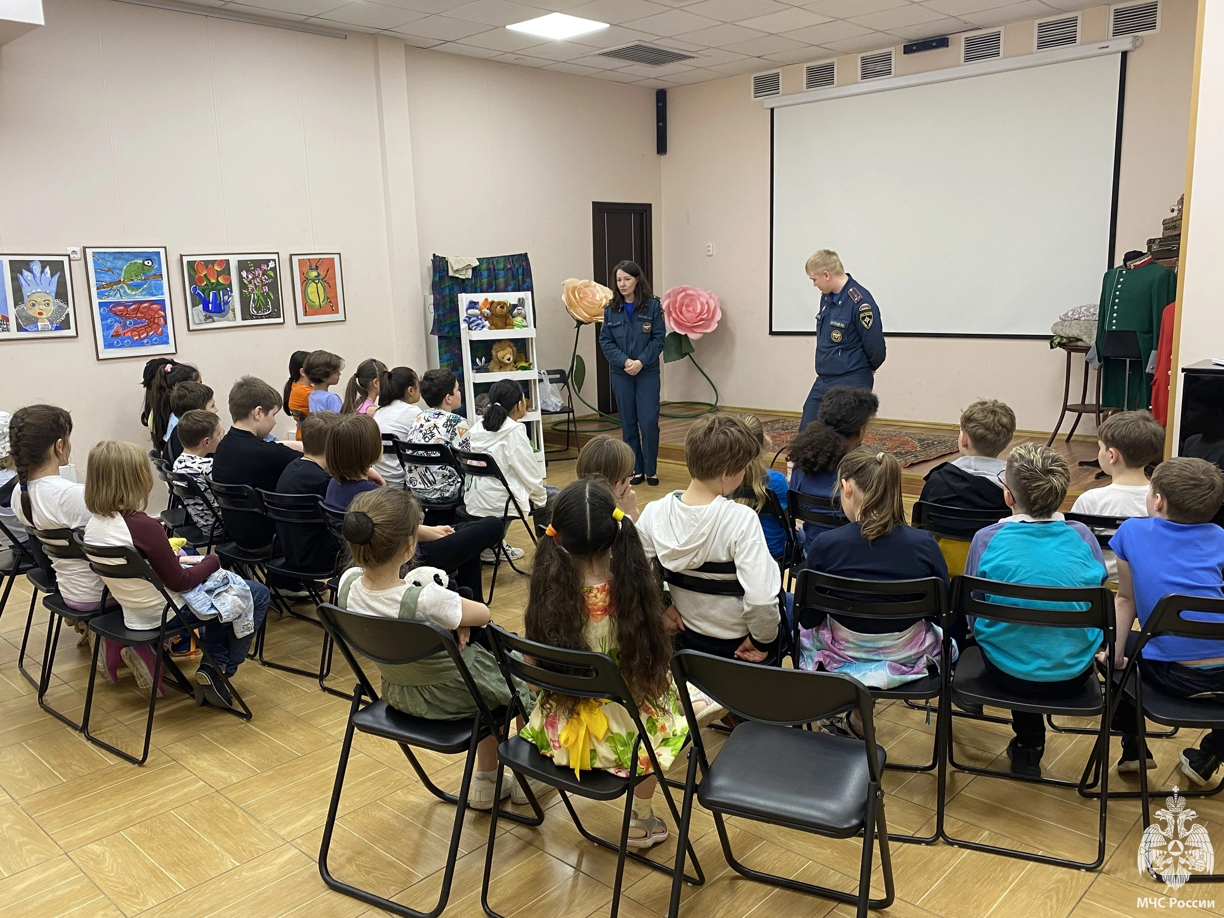

Представившись, инспектор 2 регионального отдела Радислав Кутуров, подробно рассказал о разновидностях первичных средств пожаротушения и правилах использования огнетушителей, а также о необходимых для спасения жизни действиях в случае обнаружения пожара. Слушателям напомнили о важности соблюдения простых правил пожарной безопасности во время летних каникул дома, и во время отдыха на воде.
«Не играйте с огнем! Не оставляйте без присмотра на зарядке свои гаджеты, особенно ночью. – Напомнила Анастасия Трунчева. – Будьте предельно внимательны во время купания в водоемах, и не ходите купаться без сопровождения взрослых».
После теоретических занятий, ребят на улице ждала пожарная техника.
Огнеборцы подробно рассказали детям о «начинке» современной пожарной машины, о пожарном оборудовании, с которым работают на пожарах, и конечно разрешили посидеть в машине.
Ключевым моментом встречи стало знакомство с личным составом мотогруппы экстренного реагирования 123 пожарно-спасательной части. Красивые мотоциклы вызвали у ребят неописуемый восторг. Старшие инструкторы мотогруппы включили маяки и предоставили каждому желающему возможность сфотографироваться на пожарном мотоцикле.
«Пожарно-спасательный мотоцикл предназначен для тушения пожаров, спасения людей и проведения аварийно-спасательных работ по ликвидации последствий дорожно-транспортных происшествий. – Рассказал Артем Овсянников. – Данный вид мотоцикла укомплектован огнетушителем, аккумуляторным фонарем, переносным устройством пожаротушения с высокоскоростной подачей огнетушащего вещества, диэлектрическими ножницами, специальным ручным инструментом «Халлиган», а также противоожоговой аптечкой «Аполло»».

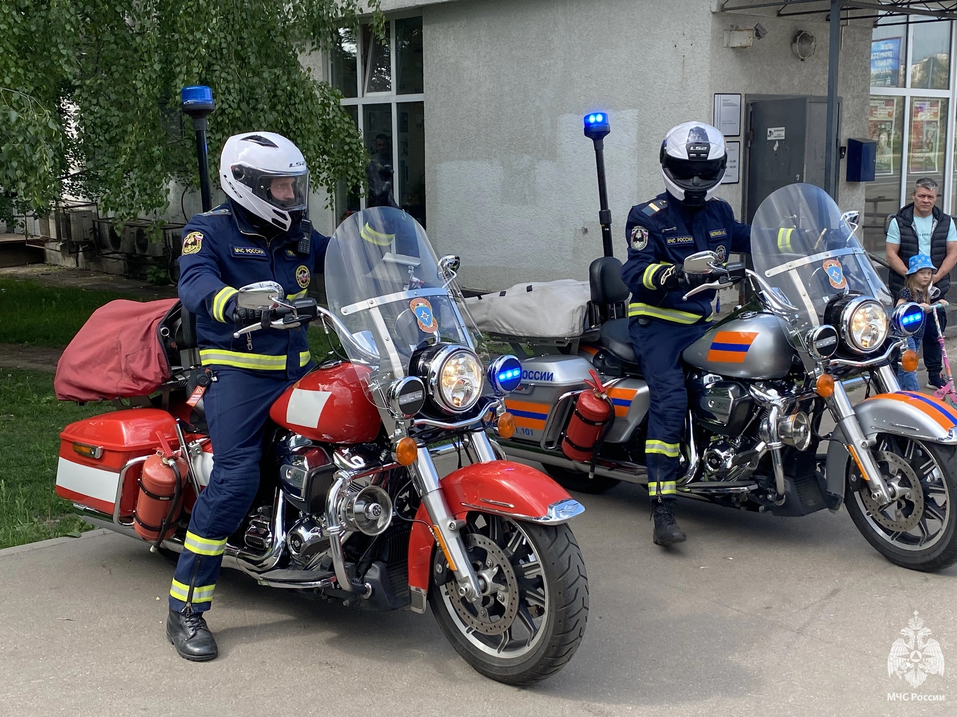
#МЧСЮЗАО #ЗнатьЧтобыСпасти #ОКЦЮЗАО #библиотеки #56псч #мото #занятие #дети #123ПСЧ #пожарнаябезопасность

